PRESSEMITTEILUNG

Spectra PowerBox 410: Leistungsstarke und kompakte Mini-PC

DATA PROCESSING ON THE EDGE

In der Industrie gehören IoT-Anwendungen inzwischen zum Alltag. Dabei werden sehr viele Daten erzeugt, die möglichst schnell, oftmals sogar in Echtzeit verarbeitet werden müssen. Verzögerungen, wie sie z.B. durch die Datenübertragung zwischen Einsatzort und Rechenzentrum entstehen, müssen vermieden werden. Ziel ist es, die Daten direkt am Endgerät vor zu verarbeiten und nur die Resultate zu übertragen.
Eine ausgezeichnete Plattform dafür bieten Edge-Computer. Diese kompakten Industrie-PC sind dafür ausgelegt, Daten direkt an der Maschine - „on the edge“ - zu verarbeiten. Die wichtigsten Anforderungen an die eingesetzten Edge-Computer lassen sich in drei Eigenschaften zusammenfassen: leistungsstark, kompakt, wartungsarm.

Die Spectra PowerBox 410 ist der ideale Mini-PC für Edge-Computing. Für höchste Performance sorgen hochmoderne Intel® Prozessoren der 9. Generation, aus denen der passende Prozessor aus den Modellen Xeon® und Core™ i7/i5/i3 ausgewählt werden kann. Die integrierte Intel® HD 630 Grafik-Engine der 9. Generation garantiert eine hervorragende Grafikleistung.

Für bemerkenswerte Flexibilität in der Ausstattung stehen drei mPCIe-Steckplätze für WiFi-, GSM-, COM-, LAN- oder Feldbus-Erweiterungen und zwei Sockel für LAN- oder PoE-Erweiterungen zur Verfügung. Ein M.2 2230 Sockel bildet die Basis für zusätzlichen WiFi oder Bluetooth Ausbau. Zwei Gigabit-LAN Anschlüsse unterstützen den schnellen Datentransport. Insgesamt lassen sich so mehr als 100 Ausstattungsvarianten im Plug-and-Play Prinzip zusammenstellen. Diese Variantenvielfalt der Spectra PowerBox 410 ist durchaus mit der eines klassischen 19“ Industrie-PC zu vergleichen, benötigt mit den Abmessungen von nur 242 x 173 x 77 mm allerdings weniger als ein Zehntel dessen Volumens.

Der kabellose Aufbau der Zentraleinheit verringert die Gefahr des Ausfalls durch eine gelöste Steckverbindung. Die Spectra PowerBox 410 kann, abhängig von der eingesetzten CPU, bei Betriebstemperaturen von -20 °C bis +50 °C eingesetzt werden. Der Edge-Computer arbeitet lüfterlos, kann aber bei Bedarf durch einen externen Lüfter zusätzlich gekühlt werden. Für die Stromversorgung steht ein Spannungseingang von 9 bis 48 VDC zur Verfügung.

Wörter: 310
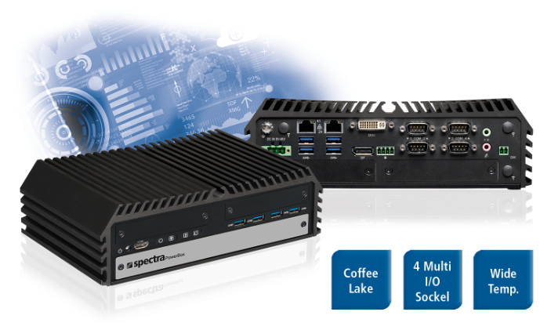
Zeichen: 2289 (mit Leerzeichen)
Bild: Spectra_PowerBox410_Leistungsstarker_Edge-PC.jpg

Ansprechpartner:
Roger Bärlocher
Tel.: +41 (0) 43 277 10 50
E-Mail: info@spectra.ch

